«Использование инфографики в работе с детьми дошкольного возраста»
В программах дошкольного образования основной задачей образовательной деятельности ДОУ является овладение детьми речью как средством общения и культуры. На сегодняшний день – образная, богатая синонимами, дополнениями и описаниями речь у детей дошкольного возраста – явление редкое. К. Д. Ушинский писал: «Учите ребёнка каким-нибудь неизвестным ему пяти словам - он будет долго и напрасно мучиться, но свяжите двадцать таких слов с картинками, и он их усвоит на лету». Сделать обучение наглядным - это не только создать зрительные образы, но и включить ребенка непосредственно в практическую деятельность. Однако самой плодотворной в организации внимания дошкольников, их речевой и мыслительной активности будет работа с дидактическим материалом, содержащим познавательную задачу; ребенок уже при этом ставится перед необходимостью решать ее самостоятельно. И помочь в этом может использование инфографики. Что же такое инфографика? Инфографика- это технология подачи информации в виде визуальных образов. Актуальность использования инфографики для дошкольников обусловлена преобладанием у детей дошкольного возраста наглядно-образной памяти, запоминание носит в основном непроизвольный характер: дети лучше запоминают события, предметы, факты, явления, близкие их жизненному опыту.
Основной целью инфографики является объяснение сложной информации простыми образами, символами, а также передача данных в кратком и необычном виде.
Задачи, решаемые с помощью инфографики: 1.Совершенствование процесса восприятия информации 2. Развитие связной речи, планирующей функции, расширение и обогащение словарного запаса детей 3. Развитие основных психических процессов - памяти, внимания, образного мышления, формирование умения передачи данных в кратком и необычном виде 4. Развитие творческих способностей детей, умению самим составлять схемы и воспроизводить их. 5. Совершенствование коммуникативных навыков, умения составлять рассказ с опорой на схематический рисунок
Современные информационные технологии в дошкольном образовании позволяют не только узнавать много нового, но и выявить и укрепить интерес детей к обсуждаемой теме, позволяют создать увлекательное познавательное занятие . Воспитанники ДОО — это будущие школьники, и их подготовка должна соотноситься в том числе и с цифровыми технологиями, имеющими качественное преимущество перед традиционными методиками обучения. Цифровые технологии формируют современную образовательную среду, дают новый потенциал классическим методам и приемам, предоставляют педагогам новые инструменты, одним из которых является инфографика. Самая востребованная техника инфографики в детском саду - мнемо, способствующая быстрому запоминанию информации, и ее воспроизведение путём образования ассоциаций.
Мнемотехника - (от греч. mnemonikon – искусство запоминания)- система специальных приемов, служащих для облегчения запоминания, сохранения и воспроизведения информации.
Особенно эффективна инфографика в мнемотехнике при разучивании стихотворений. Суть заключается в следующем: на каждое слово или словосочетание вылетает картинка (изображение); записанным голосом воспроизводится строчка из стихотворения, озвучивая эту картинку. Дети повторяют за голосом и запоминают картинки. Далее при появлении картинок, озвучиваются не все слова, и дети, глядя на картинку, должны вспомнить строчку из стихотворения. После чего картинки появляются на экране беззвучно, а дети по памяти, используя изображения, воспроизводят стихотворение целиком.
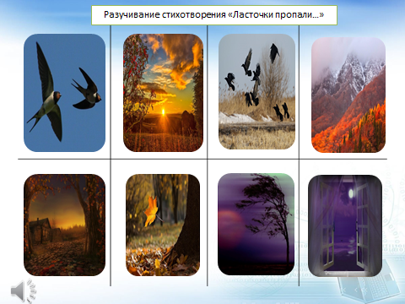
Такой процесс разучивания стихотворения становится интересным и быстрым. У детей при этом повышается мотивация к образовательной деятельности, интерес к занятиям, появляются положительные эмоции. Кроме того, технологию инфографики мы можем использовать при составлении рассказов или пересказе художественных произведений.
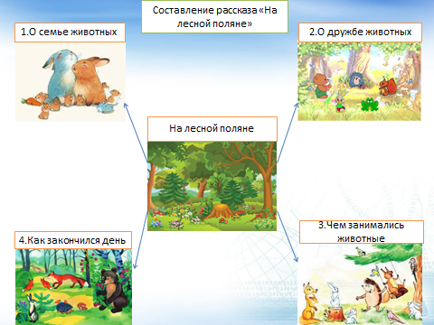
Дети, пользуясь планом в виде ярких красочных картинок, с легкостью и удовольствием составляют собственные рассказы, сказки или пересказывают произведения.
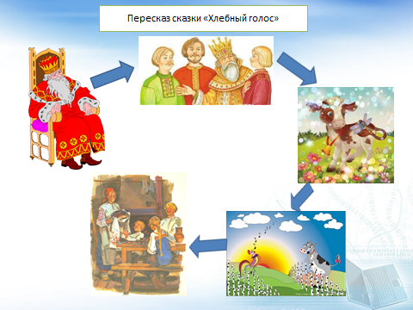
От нашего мастерства зависит, каким «выпорхнет» ребенок из детского сада: и мы должны верить, что он будет творческим, любознательным, мыслящим человеком, готовым осознано делать выбор и нести ответственность за него.
СПИСОК ИСПОЛЬЗОВАННЫХ ИСТОЧНИКОВ
Детская инфографика как способ визуализации учебного материала в образовательном пространстве ДОО (интернет-ресурс) - https://infourok.ru/detskaya-infografika-kak-sposob-vizualizacii-uchebnogo-materiala-v-obrazovatelnom-prostranstve-doo-4370427.html

